
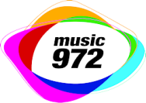
"הזמנו אורחים" - דידי שחר
סינגל חדש לקראת אלבום סולו שני
מילים ולחן: דידי שחר
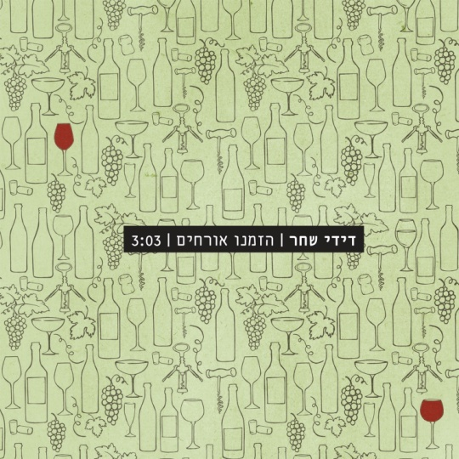
"הזמנו אורחים / מה היה לנו רע / שנינו לבד / לבד בדירה... יכולנו לצאת לנשימה במרפסת / להמציא תכניות לטיול / להגיד משפטים שמדי שוכחים / הזמנו אורחים"
"הזמנו אורחים" הוא סינגל חדש מתוך אלבום אלבום סולו שני של דידי שחר אחרי שש שנים. בשנים האלה כתב והלחין שירים לאמנים אחרים כמו ריקי גל, מירי מסיקה, שמעון בוסקילה ושירי מיימון, הראל סקעת, אייל גולן ועוד. דידי הלחין ויצר את האלבום ומופע הילדים המצליח "ענן על מקל" יחד עם עידן אלתרמן ירדן בר כוכבא וטל בלכרוביץ'. ביחד עם ירדן בר כוכבא יצר גם אלבום משותף לשניהם.
הזמנו אורחים בוצע לראשונה ע"י הראל סקעת והופיע באלבומו השני. במהלך השנים שחלפו מאז שראה אור, הגיע השיר לבקר את דידי לעיתים קרובות. עם הזמנה וגם בלי, באופן שגרתי וגם במועדים מפתיעים. הסתבר שהשיר מבקש לו גרסה נוספת, ודידי הקליט גרסה כזו לאלבומו החדש. זהו שיר שמתאר סיטואציה זוגית קטנה, הביצוע ביתי ואינטימי. את דידי מלווה בשיר יונתן פריג' בגיטרות וגם קצת על אורגנית שמישהו שכח.
האזנה נעימה
לפרטים נוספים: חגית נוביק סלומון 050-2343030 hagitnovik@gmail.com

